Szeretettel meghívjuk Önt és kedves családját

a Kontrasztok Alapfokú Művészeti Iskola diákjainak

nyárköszöntő növendékhangversenyére,

mely 2015. május 29-én, pénteken 17⁰⁰ órai kezdettel kerül megrendezésre a
Pécsi Református Kollégium aulájában.
(7627 Pécs, Engel János u. 15.)
Műsor:
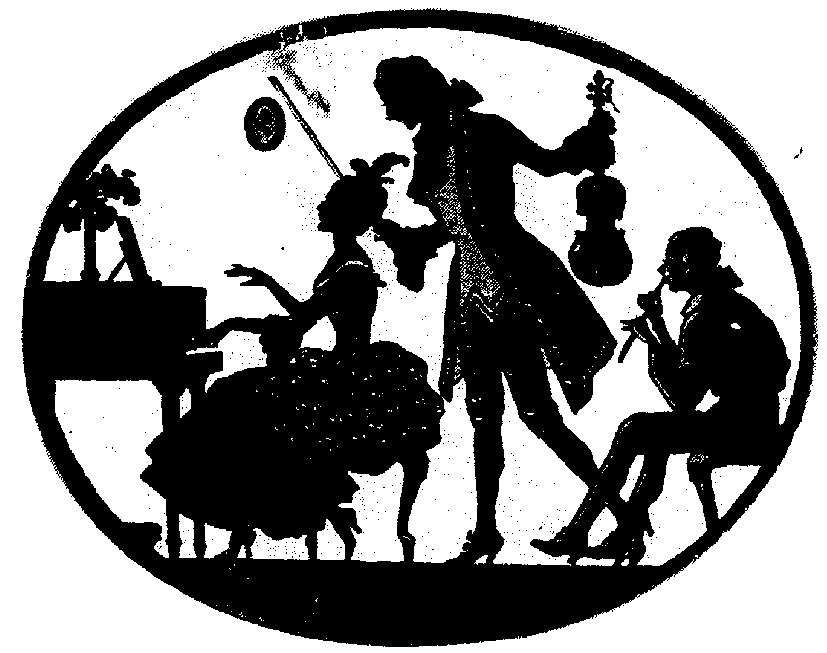
Mester László Domonkos⁵ | Amerikai népdal | furulya^{ek2}
Berkes-Ébert Márton⁶ | Magyar gyermekdal | trombita^{ek2}
Németh Ábel Imre⁵ | Gervaise: Bransle de Bourgogne | furulya^{ek2}
Balog Olivér² | Tomasz Haramisuk: Mese | fagott²
Németh Domonkos⁵ | Susato: Allemande | furulya^{ek2}
Szárszói Emese¹ | Baklanova: Mazurka | hegedű³
Tenczlinger Bence⁵ | Pál, Kata, Péter, jó reggelt | furulya^{ek2}
Balog Levente² | Hanmer: Kontrasztok | klarinét²
Kosteleczky Áron⁶ | Leopold Mozart: Burlesque | furulya^{ek2}
Visegrády Milán⁵ | Kis kece lányom | szaxofon^{ek2}
Kártyás Szabolcs⁶ | Abécédé - gyermekdal | furulya^{ek2}
Visegrády Richárd³ | J. S. Bach: g-moll menüett | zongora⁴
Wéber Anita⁵  Kovács Zsolt | Két magyar népdal - duó | furulya¹
Máté Csanád² | Pamela Wedgewood: Hot on the line | klarinét⁴
Szárszói Emma⁵ | Susato: Allemande | furulya^{ek2}
Gengeliczki Balázs⁴ | Abramov: Tadzsik tánc | oboa⁴
Bozsányi Dénes Ádám²  Nagy Zoltán Ferenc² | Forrest: Keringő | klarinét
Molnár Boglárka² | Petrovics: Két dal | furulya²
Bíró Inez Napsugár⁴ | Csajkovszkij: Nápolyi dal | oboa⁴
László Kristóf István⁵ | Händel: Győzelmi dal | szaxofon³
Bozsányi Dénes Ádám² | Vallasa: Kecskeméti táncok | klarinét³
Szilágyi Márton Ágost⁶ | Scselokov: Ifjú lovag | trombita⁴
Cselle Niké Norberta² | Szelényi: Incselkedés | furulya⁴
Lettner Gerda¹ | Baklanova: Románc | hegedű⁵
Nagy Zoltán Ferenc² | Naulais: Prise de bec (Civakodás) | klarinét⁴
Mohai Viola⁴ | Geminiani: e-moll szonáta IV. tétel | oboa³

Felkészítő tanárok:
Fenyősiné Bartha Noémi¹, Haszon Balázs², Kéri Gerzson³, Kothencz Melinda⁴, Kovács Zsolt⁵, Tamás János⁶, Véghelyi Ákos

